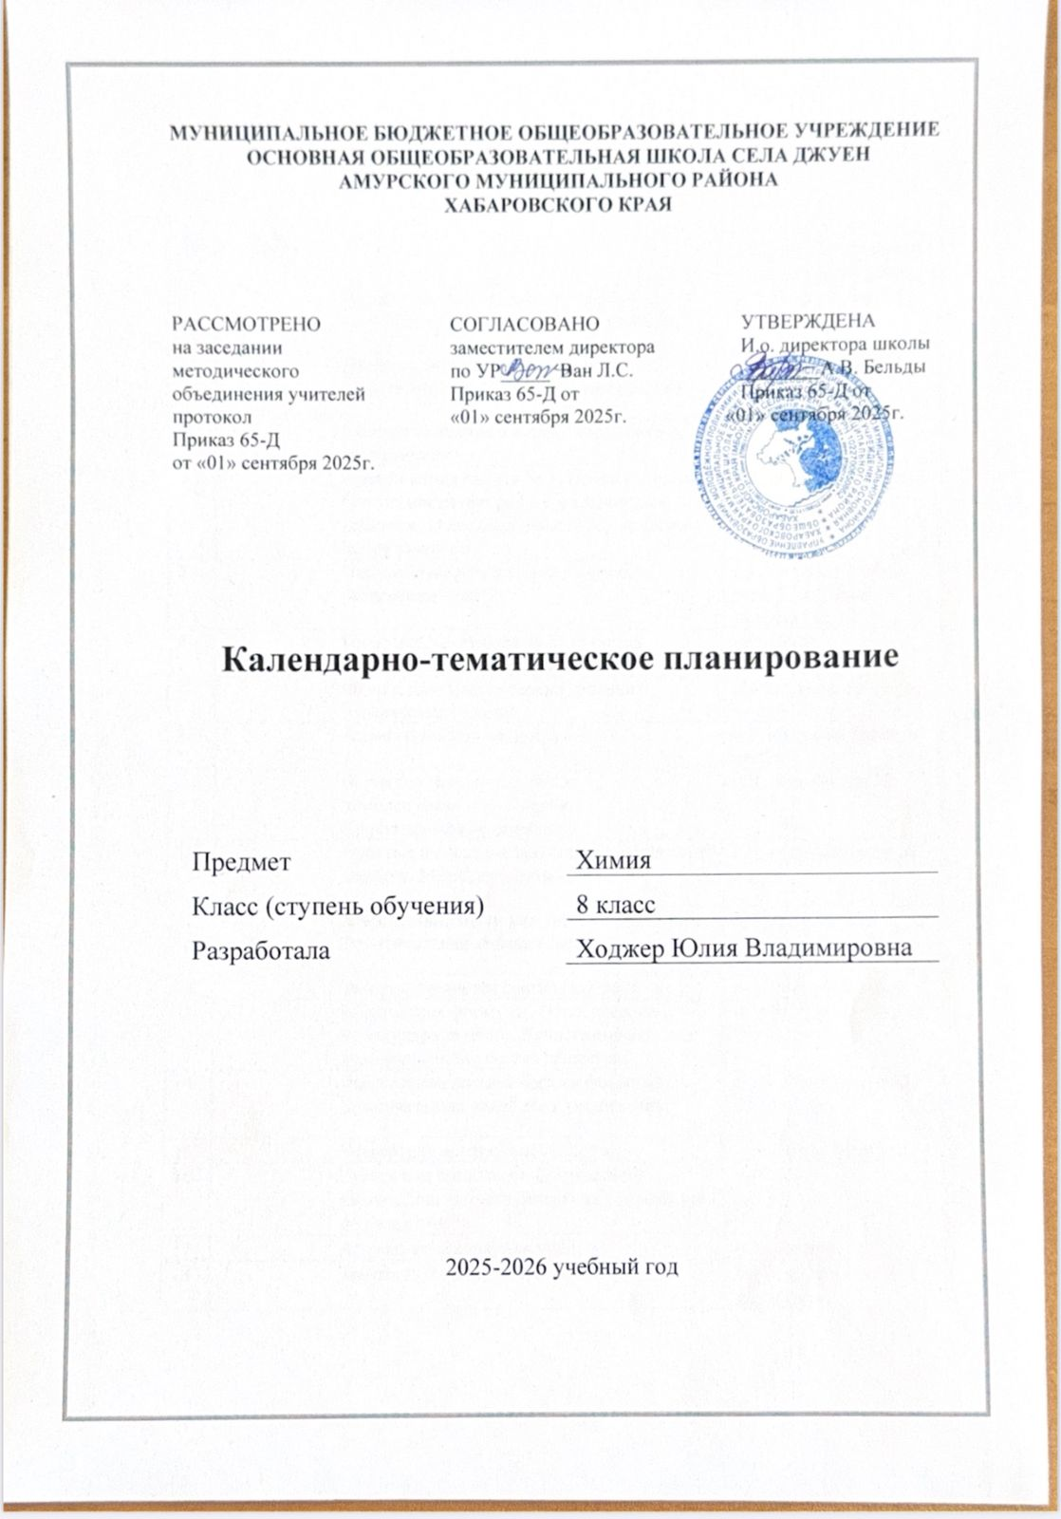

Календарно-тематическое планирование по химии
на 2025-2026 учебный год
8 класс

№ | Дата | Тема урока | Домашнее задание к следующему уроку
1 | 04.09 | Предмет химии. Химия как часть естествознания. Вещества и их свойства | п.1, вопросы стр.5-6
2 | 05.09 | Предмет химии. Химия как часть естествознания. Вещества и их свойства | п.1, вопросы стр.5-6
3 | 11.09 | Методы познания в химии: наблюдение, эксперимент | п.2, вопросы 7-9
4 | 12.09 | Практическая работа № 1. Правила техники безопасности при работе в химическом кабинете. Ознакомление с лабораторным оборудованием | п.4, читать, вопросы стр.17, тестовые задания стр.18
5 | 18.09 | Чистые вещества и смеси. Способы разделения смесей | п.4, читать, вопросы стр.17, тестовые задания стр.18
6 | 19.09 | Практическая работа № 2. Очистка загрязненной поваренной соли | не задано
7 | 25.09 | Физические и химические явления. Химические реакции | п.6, задания, вопросы на стр.24
8 | 26.09 | Атомы и молекулы, ионы | п.7, вопросы, задания стр.28
9 | 02.10 | Вещества молекулярного и немолекулярного строения. Кристаллические решетки | п.8, задания стр.32
10 | 03.10 | Простые и сложные вещества. Химический элемент. Металлы и неметаллы | п.9, вопросы, задания стр.36
11 | 09.10 | Язык химии. Знаки химических элементов. Относительная атомная масса | п.11-12, вопросы стр.39-41
12 | 10.10 | Закон постоянства состава веществ | п.13, вопросы стр.46
13 | 16.10 | Химические формулы. Относительная молекулярная масса. Качественный и количественный состав вещества | п.14 вопросы, задания стр.49-50
14 | 17.10 | Вычисления по химическим формулам. Массовая доля элемента в соединении | п.15, вопросы стр.53-54 задания
15 | 23.10 | Четвертная контрольная работа | Повторить параграф
16 | 24.10 | Работа над ошибками. Составление химических формул бинарных соединений по валентности | Повторить
17 | 06.11 | Атомно-молекулярное учение | п.19, прочитать
18 | 07.11 | Закон сохранения массы веществ | п.19, задания после параграфа
19 | 13.11 | Химические уравнения Типы химических реакций | п.20, задания после параграфа
20 | 14.11 | Практическая работа «Первоначальные химические понятия» | п.21, читать
21 | 20.11 | Контрольная работа № 1 по теме «Первоначальные химические понятия» | не задано
22 | 21.11 | Кислород, его общая характеристика и нахождение в природе. Получение кислорода и его физические свойства | п.22, задания и вопросы
23 | 27.11 | Химические свойства кислорода. Оксиды. Применение. Круговорот кислорода в природе | п.23, задания и вопросы
24 | 28.11 | Практическая работа № 3. Получение и свойства кислорода | не задано
25 | 04.12 | Озон. Аллотропия кислорода | п.24, вопросы
26 | 05.12 | Воздух и его состав. Защита атмосферного воздуха от загрязнения | п.25, вопросы
27 | 11.12 | Водород, его общая характеристика | п.26, тесты после параграфа
28 | 12.12 | Водород, его общая характеристика | п.27, таблицу заполнить
29 | 18.12 | Водород, нахождение в природе | п.27, читать
30 | 19.12 | Получение водорода и его физические свойства | п.28, читать
31 | 25.12 | Контрольная работа за I полугодие | не задано
32 | 26.12 | Анализ контрольной работы. Меры безопасности при работе с водородом | Не задано
33 | 15.01 | Вода. Методы определения состава воды - анализ и синтез. Вода в природе и способы её очистки. Аэрация воды | п.31 читать
34 | 16.01 | Вода. Методы определения состава воды - анализ и синтез. Вода в природе и способы её очистки. Аэрация воды | п.31, стр.106 вопросы
35 | 22.01 | Физические и химические свойства воды. Применение воды | п.32, стр.109 тестовые задания
36 | 23.01 | Вода - растворитель. Растворы. Насыщенные и ненасыщенные растворы. Растворимость веществ в воде | п.33, тестовые задания
37 | 29.01 | Массовая доля растворенного вещества | п.34. стр.116 тестовые задания (1, 2, 3)
38 | 30.01 | Решение расчетных задач «Нахождение массовой доли растворенного вещества в растворе. Вычисление массы растворенного вещества и воды для приготовления раствора определенной концентрации» | п.35 повторить, стр. 122 (1, 2, 3)
39 | 05.02 | Практическая работа № 5. Приготовление растворов солей с определенной массовой долей растворенного вещества | не задано
40 | 06.02 | Повторение и обобщение по темам «Кислород»,  «Водород», «Вода. Растворы» | повторение тем "Кислород" "Водород" "Вода. Растворы"
41 | 12.02 | Контрольная работа по темам «Кислород», «Водород», «Вода. Растворы» | не задано
42 | 13.02 | Моль - единица количества вещества. Молярная масса | стр.128 задание 1
43 | 19.02 | Вычисления по химическим уравнениям | стр.135 задание 1, 2
44 | 20.02 | Закон Авогадро. Молярный объем газов | повторение темы
45 | 26.02 | Относительная плотность газов | тестовые задания
46 | 27.02 | Объемные отношения газов при химических реакциях | тестовые задания
47 | 05.03 | Оксиды: классификация, номенклатура, свойства, получение, применение | вопросы 1, 2
48 | 06.03 | Гидроксиды. Основания: классификация, номенклатура, получение | вопрос 1 ответить
49 | 12.03 | Химические свойства оснований. Реакция нейтрализации. Окраска индикаторов в щелочной и нейтральной средах. Применение оснований | тестовые задания 1, 3
50 | 13.03 | Кислоты. Состав. Классификация. Номенклатура. Получение кислот | повторить
51 | 19.03 | Химические свойства кислот | решить уравнения
52 | 20.03 | Соли. Классификация. Номенклатура. Способы получения солей | ответить на 3 вопрос
53 | 26.03 | Свойства солей | Не задано
54 | 27.03 | Генетическая связь между основными классами неорганических соединений | вопросы 1. 2. 3
55 | 09.04 | Практическая работа № 6. Решение экспериментальных задач по теме "Основные классы неорганических соединений" | не задано
56 | 10.04 | Повторение и обобщение по теме "Важнейшие классы неорганических соединений" | не задано
57 | 16.04 | Контрольная работа № 3 по теме "Основные классы неорганических соединений" | не задано
58 | 17.04 | Классификация химических элементов. Понятие о группах сходных элементов | вопросы 1.2
59 | 23.04 | Периодический закон Д.И. Менделеева | выучить периодические законы Д.И. Мендееева
60 | 24.04 | Периодическая таблица химических элементов (короткая форма): А и Б группы периоды | задание на картачке
61 | 30.04 | Расположение электронов по энергетическим уровням | стр.184 вопрос 2, тестовые задания №2
62 | 07.05 | Расположение электронов по энергетическим уровням | выучить расположение электронов
63 | 08.05 | Значение периодического закона. Научные достижения Д.И. Менделеева | написать достижения Менделеева
64 | 14.05 | Электроотрицательность химических элементов | не задано
65-66 | 15.05 | Основные виды химической связи. Полярная и неполярная ковалентные связи.  Ионная связь. Валентность и степень окисления. Правила определения степеней окисления элементов | ответить на вопросы
67 | 21.05 | Итоговая контрольная работа | Не задано
68 | 22.05 | Анализ контрольной работы | не задано

